Muinaisjäännöksen hoitosuunnitelma

Lempäälä, Hääkivi II

Tampereen museot / Pirkanmaan maakuntamuseo Kulttuuriympäristöyksikkö, PL 487, 33101 TAMPERE
Perustiedot kohteesta
Kohteen nimi: Lempäälä, Hääkivi II
MJ -rekisterinumero: 418010020
Hoitorekisterinumero: 418400002
Hoitoalue: Pirkanmaa
Hoidosta vastaa: Adoptoijana Ryynikän omakotiyhdistys
Muinaisjäännöstyyppi: hautapaikat Tyypin tarkenne: kalmisto
Ajoitus: rautakausi
Pinta-ala: n. 30 m x 30 m
Sijainti
Peruskartta: PK 212307 LEMPÄÄLÄ
Koordinaatit: X= 6801487 Y= 2487792, Z= 86-87 m mpy.
P =680 5739 I = 332 7144
Kylä: Hävältilä
Kiinteistötunnus: 418-413-2-24
Maanomistaja: Raunio-Tuominen Päivi ja Tuominen Erkki, Leikkarinkuja 44, 37500 Lempäälä

Kartta kohteen Hääkivi II sijainnista.

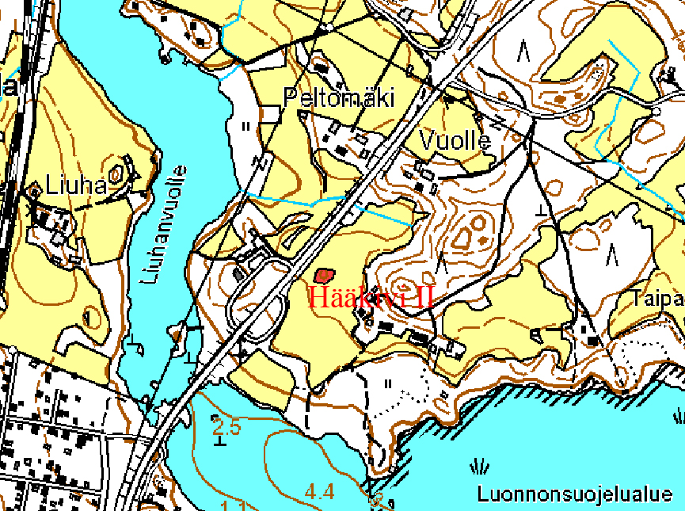
Kartta 1. Ote peruskartasta 212307 Lempäälä. © Maanmittauslaitos, Pisa lupa 020/2006.

Yleiskuvaus
Hääkivi II on rautakautinen polttokalmisto, joka sijaitsee matalalla kivikkoisella kumpareella keskellä peltoa vanhan Tampere-Turku –tien varrella. Kohde on löydetty arkeologisessa inventoinnissa v. 1994 (Marja Sipilä 1994). Tuolloin koekuopituksessa löydettiin mm. saviastianpaloja (löytönumerot KM 28849:1-4). Saman maastotyön yhteydessä löydettiin myös rautakauden asuinpaikka lähempänä rantaa kalmistosta n. 200 m länteen.

Muinaisjäännöksen hoidon perusteita

Johdanto
Muinaisjäännöksen hoidolla tarkoitetaan muinaisjäännöksen ja sen lähiympäristön maisemanhoitoa. Hoidon tavoitteena on edistää kohteen suojelua ja tarvittaessa käyttöä opetus- ja nähtävyyskohteena.
Hoito vaatii huolellista etukäteissuunnittelua, jossa selvitetään kohteen kulttuuri- ja luontoarvot sekä maankäytön historia sekä asetetaan hoidolle tavoitteet. Hoidon toteutus taas riippuu muinaisjäännöksen luonteesta ja sijaintiympäristöstä. Luonteeltaan se on kulttuurimaisemanhoitoa, jossa suositaan perinteisiä työtapoja ja –menetelmiä. Tehtävistä toimenpiteistä ja niiden vaikutuksista pidetään hoitopäiväkirjaa.
Muinaisjäännösalueen hoito- ja kunnostustyö on käsityötä, jossa hyödynnetään perinteisiä työtapoja ja –menetelmiä. Hoito vaatii huolellista suunnittelua ja mieluiten pitkäjänteistä toteutusta. Saavutetun hoitotuloksen ylläpito vaatii jatkuvaa ja säännöllistä työtä.
Hoidon perustana on hoitosuunnitelma. Suunnitelmassa huomioidaan varsinaisten hoitotoimenpiteiden ohella myös kohteen käytön vaatimat toimet ja rakenteet. Hoitosuunnitelmaa voidaan täydentää ja muuttaa työn edetessä.
Muinaisjäännöksen hoito aloitetaan usein peruskunnostuksella, joka on hoitotoimista raskain ja työvaltaisin. Peruskunnostuksen valmistuttua hoitoa jatketaan ylläpitävällä hoidolla. Ylläpitävän hoidon tarkoituksena on vesovan kasvillisuuden pitäminen kurissa, niitto sekä mahdolliset täydennysharvennukset tai yksittäisten puiden tai pensaiden poistot. Hoidon päättymisen seurauksena on usein hoitoalueen nopea umpeenkasvu. Tulos voi olla lähtökohtaa tiheämpi pusikko, sillä raivauksen aiheuttama kasvuedellytysten parantuminen saattaa vesakon räjähdysmäiseen kasvuun.
Hoidon edetessä seurataan alueen maisemassa ja kasvillisuudessa tapahtuvia muutoksia. Raivauksen ja hoitotoimenpiteiden seurauksena jotkut kasvilajit taantuvat ja toiset yleistyvät. Toisinaan raivaustyö saa ihmisen vanhat seuralaiskasvit, arkeofyytit, kasvamaan uudelleen. On tärkeää tehdä muistiinpanoja suoritetuista hoitotoimenpiteistä. Niiden avulla voidaan seurata alueella tapahtuvia muutoksia ja arvioida hoitosuunnitelman toimivuutta sekä tarpeen mukaan kehittää työmenetelmiä.
Suurin osa maamme muinaisjäännöksistä sijaitsee yksityisten maanomistajien mailla. Silloin, kun muinaisjäännöksen hoitoa toteuttaa joku muu kuin alueen maanomistaja, on kaikista suunnitelmista neuvoteltava hyvissä ajoin maanomistajan kanssa.

Museovirasto ja muinaismuistolaki
Muinaisjäännösten hoito on luvanvaraista. Muinaismuistolaki (295/63) määrää kiinteiden muinaisjäännösten hoidosta ja suojelusta. Lain mukaan (§ 10) muinaisjäännösten kunnostaminen, raivaus ja muu hoito kuuluvat Museoviraston tehtäviin. Museovirasto voi kuitenkin antaa toiselle osapuolelle luvan toistaiseksi hoitaa muinaisjäännöstä. Tarpeen tullen voi kaikissa muinaisjäännöksen hoitoa koskevissa asioissa kääntyä Museoviraston puoleen.

Pirkanmaan maakuntamuseon ”Adoptoi monumentti” –hanke
Hankeen tarkoituksena on paikallisten asukkaiden innostaminen kotiseutunsa historiasta ja muinaisuudesta kertovien muinaisjäännöskohteiden hoitotyöhön. Hankkeessa paikalliset asukkaat tai yhdistykset hoitavat muinaisjäännöskohdetta maakuntamuseon antaessa tukea ja tietoa. Hoitotyötä ohjaavat sekä Museovirasto että Pirkanmaan maakuntamuseo. Maakuntamuseo koordinoi hanketta.
Hankkeessa mukana olevien kohteiden hoidossa noudatetaan tätä hoitosuunnitelmaa, jonka Pirkanmaan maakuntamuseo, Museovirasto ja maanomistaja ovat hyväksyneet. Kohteella ei saa suorittaa hoitosuunnitelmaan kuulumattomia toimenpiteitä. Jos tarvetta hoitosuunnitelman muuttamiseen tulee, on muutoksista sovittava aina etukäteen eri osapuolten kanssa. Tällaisessa tapauksessa adoptoija ottaa yhteyttä Pirkanmaan maakuntamuseoon, joka koordinoi hanketta.
Hoitajien toivotaan myös omaksuvan ja kartuttavan kohdetta koskevaa tietoa. Lisäksi on toivottavaa, että hoitaja välittää kohteesta tuotettua tietoa sidosryhmilleen ja ympäristölleen. On kuitenkin muistettava, että Pirkanmaan maakuntamuseo tarkastaa hanketta tai kohdetta koskevan julkisesti esitettävän tiedon oikeellisuuden. Tämä koskee esimerkiksi esitteitä ja muita julkaistavia kirjoituksia, jotka adoptoijan on toimitettava maakuntamuseolle tarkastettavaksi ennen julkaisemista.
Jos Adoptoi monumentti -hanketta tai kohdetta halutaan käyttää kaupallisessa toiminnassa, on siitä sovittava erillisellä kirjallisella sopimuksella hankeen eri osapuolten kesken.

Muinaisjäännöskohteen nykytila: Hääkivi II

Topografia
Kohde sijaitsee kivikkoisella pienellä ja matalalla saarekkeella pellolla.

Kasvillisuus
Pusikoitumisvaarassa oleva keto, jossa on suuria katajia. Puusto ja pensaisto koostuu pihlajasta, tuomesta, katajasta, lepästä ja seljasta.

Maankäyttö
Alue on maanviljelyn kannalta joutomaata. Se on opastaululla varustettu Birgitan vaellusreitin kohde.

Kohteen käyttö

Varustus
Kohteelle kulkee polku, joka on yhteydessä ns. Birgitan polun vaellusreittiin.

Infotaulu: On.

Kyltti: On

Viitta: On

Kulkeminen kohteelle
Kohteelle on opastus Lempäälän Hääkiven matkailualueelta, jossa on myös pysäköintialue.

Käyttömahdollisuudet
Kohde soveltuu paikallishistoriasta kiinnostuneille omatoimiseksi matkailukohteeksi. Kohde on mukana Birgitan polun vaellusreitistössä.

Hoitosuunnitelma

Hoidon tavoitteet
Hoidon tavoitteena on edistää muinaisjäännöksen suojelua, säilymistä ja havaittavuutta. Hoitotoimet kohdistuvat koko muinaisjäännösalueelle, jonka rajaus näkyy kartassa.
Hoito-ohjeet:
1. Peruskunnostus
Hääkivi II on ollut museoviraston hoitoyksikön kohteena ja peruskunnostettu.
2. Jatkohoito
Jatkohoito on luonteeltaan ylläpitävää. Hoitotoimet ovat vesakon raivaamista ja aluskasvillisuuden niittoa. Seljan, pihlajan ja vadelman vesakoita poistetaan niin, että alue pysyy avoimempana ja suuret katajien kasvumahdollisuudet paranevat. Aluskasvillisuus voidaan niittää tai poistaa siimaleikkurilla kerran kesässä sen jälkeen kun kasvit ovat siementäneet. Kohteen hoito tulee suorittaa käsityönä tai vain pienkoneita (siimaleikkuri, moottorisaha) käyttäen. Syntynyt raivausjäte kuljetetaan jätteidenkeruupisteisiin. Myös niittoheinä on hyvä kuljettaa pois, mikä edistää ketokasvillisuuden säilymistä (kärsivät liiasta maan ravinteikkuudesta). Suurempien pensaiden/puiden poistosta sovitaan hoitoneuvontakäyntien yhteydessä.
Hoidon yhteydessä tulee seurata mahdollisia muutoksia kohteessa tai sen ympäristössä. Seurattavia muutoksia on esimerkiksi maaston kuluminen. Havaitut muutokset kirjataan hoitopäiväkirjaan. Äkillisistä kohteen ympäristössä tapahtuneista muutoksista, kuten myrskytuhoista sekä kohteeseen kohdistuneesta ilkivallasta tulee ilmoittaa museon yhteyshenkilölle.

Hoitopäiväkirja
Tehdyistä hoitotoimenpiteistä pidetään hoitopäiväkirjaa, johon vähintään merkitään hoitotoimenpiteet, mahdolliset työhön liittyvät kustannukset, hoitotyöhön osallistuneiden henkilöiden nimet sekä päivämäärä, jolloin hoitotoimenpiteitä on suoritettu. Lisäksi hoitopäiväkirjaan kirjataan muinaisjäännökseen liittyviä havaintoja ja muita oleellisia asioita. Hoitopäiväkirja toimitetaan vuosittain joulukuun viimeiseen päivään mennessä allekirjoitettuna Pirkanmaan maakuntamuseoon.

Työturvallisuus
Hoitotyössä tulee kiinnittää huomiota hoitotyöhön osallistuvien henkilöiden turvallisuuteen, sillä adoptoija vastaa työturvallisuudesta hoitokohteella. Erityisesti on ennakoitava työturvallisuuteen liittyviä vaaratekijöitä ja kiinnitettävä huomiota hoitotyön turvalliseen suorittamiseen. . Turvallisuuteen vaikuttavia tekijöitä ovat mm: 1. Maaston erityisvaatimuksista aiheutuvat vaarat, kuten jyrkänteet tai työtä vaikeuttava kasvillisuus. 2. Säätila, kuten jäinen maa ja ukonilma. Myös kosteissa olosuhteissa saattavat kivet ja kalliot olla liukkaita. 3. Eläinten aiheuttamat vaarat, kuten käärmeenpuremat tai ampiaisenpistot. 4. Työkalujen, koneiden tai muiden laitteiden käytöstä aihetuvat vaarat. Lisäksi on hyvä muistaa, että hoitajilla tulee olla muinaisjäännösten hoitotyön tekemiseen soveltuva vakuutus kuten talkoo- tai vapaa-ajan vakuutus. Myös onnettomuustilanteeseen kannattaa varautua etukäteen. Ensiaputaito, ensiaputarvikkeet ja kohteen paikannustiedot (lähin osoite, koordinaatit) on syytä olla käsillä hoitotöitä tehdessä.

Tampereella 10.2.2011
Tutkija Aino Nissinaho
Pirkanmaan maakuntamuseo
Puh. 040 7631841
sähköposti: aino.nissinaho@tampere.fi

